Степанова Анна Николаевна-
Воспитатель
МАДОУ «Детский сад №3» города Стерлитамак Республики Башкортостан

Статья на тему: «Наблюдение за пчелой»
Цель: Вызвать интерес, расширять знания и представления детей о жизни пчел. Обогащать словарный запас, связную речь детей. Закреплять знания значимости насекомых для человека.
Ход набдюдения
Загадка:
Над цветами кто летает, сок цветочный собирает,
В домик свой его несет, из него готовит мед? (Пчела.)
Вы любите мед? Мед дают пчелы. Из всех насекомых они самые близкие друзья человека. Люди называют пчел хлопотуньями, труженицами. Они давно приручили пчел и строят для них специальные домики - улья. А место, где стоят улья, называется пасекой.
Знаете из чего получается мед? Из сладкого сока цветов - нектара. Пчела собирает его своим хоботком.
В течение лета пчела опыляет огромное количество цветков. У пчелы есть голова, брюшко, ножки. Тело пчелы покрыто волосками черного и желтого цвета. С их помощью она переносит пыльцу с цветка на цветок. На задних ножках пчелы находятся особые корзинки для сбора пыльцы. Пчелиные крылышки полупрозрачные, перепончатые. Язычок пчелы имеет форму желобка и покрыт волосками. Им она всасывает сладкий цветочный нектар и воду. Пчелы все время трудятся, запасают мед. Этим медом они кормятся всю зиму. Они запасают его так много, что люди – пчеловоды могут его брать, а пчелам все равно хватит.
Наблюдать за пчелами очень интересно, но при этом надо соблюдать осторожность, потому что пчелка может больно ужалить. Когда пчела кусает человека, она не может вытащить жало и погибает.
Пчелы приносят большую пользу людям. Они опыляют растения. Говорят: «Цветы без пчел, а пчелы без цветов не живут». Кроме меда, пчелы производят воск, прополис. Прополис помогает заживлению ран. Даже пчелиный яд применяют в медицине как лекарство от многих болезней.
Приметы: перед засухой пчелы становятся злее, чаще жалят; пчелы над черемухой и рябиной – к хорошей погоде.
Поговорки и пословицы: «Яблоньку за яблоки любят, а пчелку за мед», «Пчелка маленькая, да мед её сладок», «У кого пчела, тому и жизнь весела».
Стихотворение:
Пчелка
Работать малой пчелке
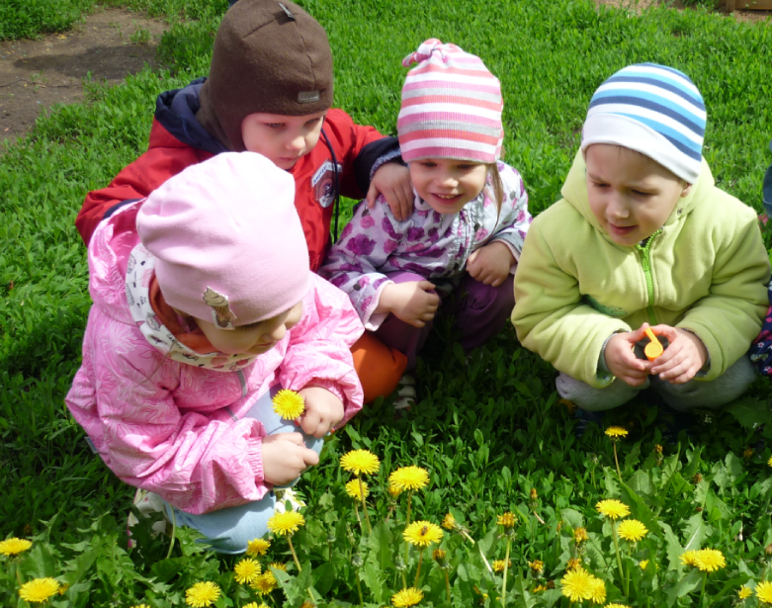
Нисколечко не лень.
С цветочка на цветочек
Летает каждый день.
На много километров
От дома путь идет,
Но умненькая пчелка
Всегда свой дом найдет.
По крохам собирает
Цветочный аромат,
И станет мед душистым,
Чему я очень рад!
Н. Мигунова
Вопросы детям:
-Чем питаются пчелы?
-Какая польза от них и вред?
-Что необходимо им для жизни?
ИСПОЛЬЗОВАННАЯ ЛИТЕРАТУРА:
Т.М.Бондаренко. «Экологические занятия с детьми 6-7 лет». Воронеж.УЧИТЕЛЬ.
Л.П.Молодова . «Игровые экологические занятия с детьми».
Ю.Гурин. « Новые загадки для самых маленьких».
С.Н.Николаева. «Юный эколог».МОЗАИКА-СИНТЕЗ.
Т.А.Шорыгина. «Насекомые. Какие они?». Москва 2001.
В.Танасийчук. «Энтомология в картинках» Москва. «Детская литература». 1980.

